24 września 2021 r.

Volkswagen Grand California na targach Caravans Salon Poland 2021
- Caravans Salon: jedno z największych w Polsce wydarzeń związanych z turystyką caravaningową
- Na stoisku magazynu Polski Caravaning prezentowany będzie wyprodukowany w Polsce Volkswagen Grand California
- Targi Caravans Salon co roku przyciągają tłumy zwiedzających
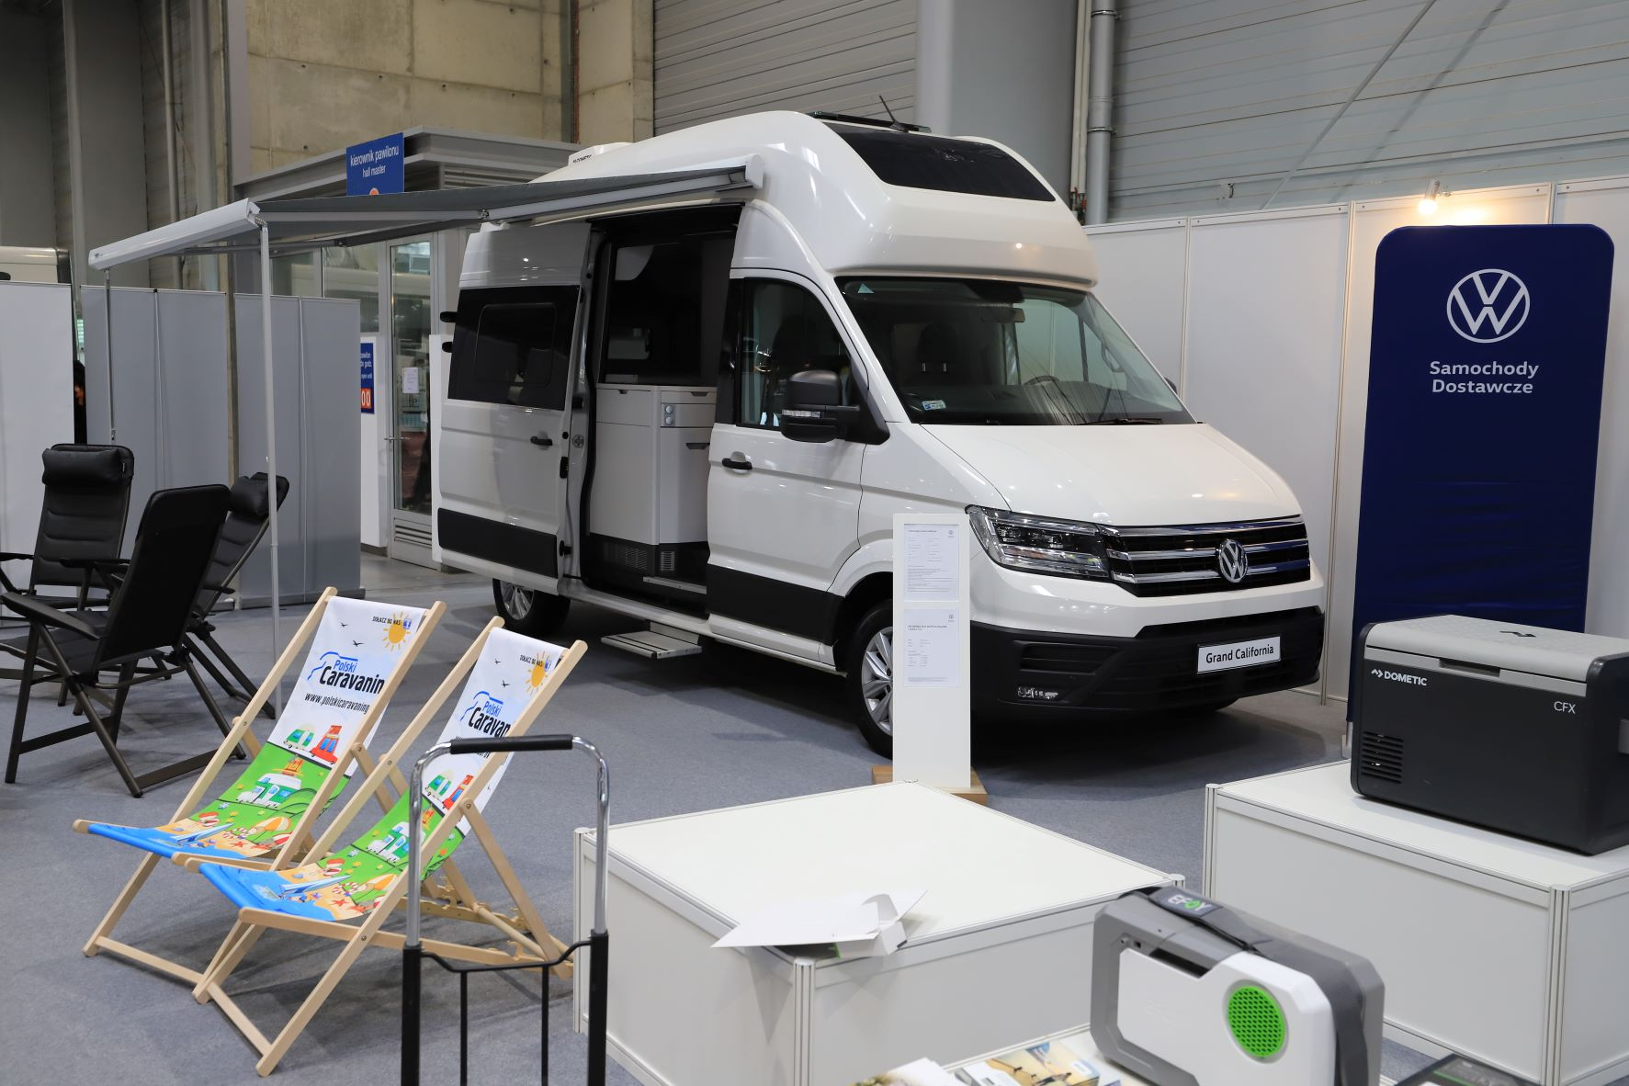
Poznań, 24 września 2021 r. Odbywający się w dniach od 24 do 26 września br. na terenie Międzynarodowych Targów Poznańskich Caravans Salon Poland 2021, to jedno
z największych i najbardziej prestiżowych wydarzeń związanych z turystyką caravaningową w naszym kraju. Podczas 3 dni imprezy, odwiedzający będą mieli okazję obejrzeć najnowsze modele kamperów, przyczep czy namiotów. Nie zabrakło tu oczywiście marki Volkswagen Samochody Dostawcze, która wspólnie z magazynem Polski Caravaning przedstawia swój model: Volkswagena Grand Californię.
Zjawisko podróżowania i spędzania wakacji w kamperze w Polsce stale się rozwija, co potwierdzają badania rynku i opinii publicznej. Polacy doceniają swobodę i bezpieczeństwo podróżowania kamperem. Zmienia się również przedział wiekowy posiadaczy kamperów. To już nie tylko domena zamożnych osób starszych, a sposób podróżowania dla wszystkich. Odbywające się w Poznaniu targi Caravans Salon Poland 2021 to zatem świetne miejsce do spotkań z innymi pasjonatami oraz do podjęcia decyzji zakupowych na kolejny sezon.
Volkswagen Samochody Dostawcze, mający w swej ofercie gamę kamperów – począwszy od kompaktowego Volkswagena Caddy Californii, przez trzy wersje Californii 6.1, aż po dużą, bogato wyposażoną i produkowaną wyłącznie w Polsce Grand Californię – kontynuując współpracę
z branżowym magazynem Polski Caravaning, wystawia w tym roku na stoisku tego wydawnictwa właśnie swój największy model – Grand California.
„Jesteśmy niezwykle dumni z tego, że dzięki owocnej współpracy
z magazynem Polski Caravaning możemy w tym roku zaprezentować szerszej publiczności nasz flagowy model, produkowaną w Polsce Grand Californię” – mówi Mikołaj Matuszewski, kierownik komunikacji marketingowej i PR marki Volkswagen Samochody Dostawcze. „Grand California robi ogromne wrażenie na miłośnikach kamperów. Jest bogato wyposażona, wygodna, idealna w długie trasy. W Grand Californii można cieszyć się niezależnością, podróżując tam dokąd się zechce i kiedy się zechce – nie tylko na urlopie, ale też w weekendy, czy na krótsze wypady. Pamiętajmy, że to nie musi być tylko wakacyjny samochód - caravaning trwa przecież cały rok!”
Volkswagen Grand California, to największy z kamperów marki Volkswagen Samochody Dostawcze. Jego premiera odbyła się w roku 2019 podczas Caravan Salonu w Düsseldorfie. Grand California produkowana jest
w polskich zakładach Volkswagena, we Wrześni niedaleko Poznania. Model Grand California oferowany jest w dwóch wersjach 600 i 680, a liczby te odnoszą się do długości nadwozia. Prezentowany na ekspozycji Polskiego Caravaningu egzemplarz to wersja 600, która w odróżnieniu do wersji 680 wyposażona jest dodatkowo w panoramiczny dach, pod którym znajduje się drugie łóżko. Przestronne wnętrze Grand Californii i wbudowane ogrzewanie postojowe, pozwalają na komfortową podróż bez względu na pogodę. Seryjnie, ten duży kamper wyposażany jest m.in. w kuchnię z kuchenką gazową, zlewozmywakiem i lodówką, ogrzewanie wnętrza i podgrzewanie wody, łazienkę z prysznicem i toaletą oraz zbiornik na czystą i brudną wodę. W wyposażeniu dodatkowym znajdziemy również przemyślane rozwiązania niezbędne podczas postoju na kempingu, np. turystyczny stolik z dwoma krzesłami, przeciwsłoneczną, rozkładaną markizę, czy panel słoneczny
o mocy 104 W.
Zakład Volkswagen Poznań we Wrześni jest jedynym na świecie, w którym produkowana jest Grand California. Samochód powstaje na bazie wielokrotnie nagradzanego, znanego modelu samochodu dostawczego – Volkswagen Crafter. Przez nieco ponad dwa lata produkcji, kamper znalazł uznanie klientów w całej Europie.
Proces powstawania tego samochodu zobaczyć można na filmie tutaj
Volkswagen Samochody Dostawcze i Polski Caravaning zapraszają na stoisko magazynu, które znajduje się w pawilonie 3A Międzynarodowych Targów Poznańskich. Impreza potrwa od 24 do 26 września. Edycja w roku 2020 - podczas której Volkswagen Samochody Dostawcze wraz z Polskim Caravaningiem prezentowali Californię 6.1 w wersji Beach - okazała się pod wieloma względami rekordowa, zarówno jeśli chodzi o frekwencję, jak również ilość wystawców, eksponatów oraz premier targowych. W tym roku organizatorzy spodziewają się powtórzenia tego sukcesu.

Kontakt:
Mikołaj Matuszewski
Kierownik komunikacji
marketingowej i PR
Volkswagen Samochody Dostawcze
tel.+48 690 406 729
e-mail: mikolaj.matuszewski@volkswagen.pl

O marce Volkswagen Samochody Dostawcze:
"Transportujemy sukces". Jako samodzielna marka funkcjonująca w ramach Grupy Volkswagen, Volkswagen Samochody Dostawcze (VWSD) jest globalnie odpowiedzialny za rozwój, budowę i sprzedaż lekkich pojazdów dostawczych, produkując samochody linii Transporter, Caddy, Crafter
i Amarok. Prowadząc ciągłe konsultacje ze swoimi klientami, Volkswagen Samochody Dostawcze opracowuje koncepcje pojazdów oraz rozwiązania telematyczne i logistyczne, pozwalające oszczędzać zasoby na najwyższym możliwym poziomie efektywności. W roku 2018 marka sprzedała około 500 000 lekkich pojazdów dostawczych, wyprodukowanych w zakładach w Hanowerze (D), Poznaniu (PL), Wrześni (PL) i Pacheco (ARG). VWSD zatrudnia ponad 24 000 osób na całym świecie.

